Правила оформления рукописей для авторов
Международной научно-практической конференции
«ПЕРСПЕКТИВНЫЕ МАШИНОСТРОИТЕЛЬНЫЕ ТЕХНОЛОГИИ (ADVANCED ENGINEERING TECHNOLOGIES) AET 2026»

Редакция сборника статей просит авторов при подготовке статей руководствоваться изложенными ниже правилами. Материалы, подготовленные без соблюдения правил оформления, к рассмотрению не принимаются.
1. Основные требования
1.1 Содержание. В сборнике публикуются статьи на русском и английском языках. Текст статьи должен быть написан ясным технически грамотным языком. Необходимо соблюдать четкость построения и логическую последовательность изложения материала. Формулировки должны быть краткими, четкими и конкретными. Рукопись должна быть вычитана и будет печататься в авторской редакции. Будет проведено рецензирование и проверка оригинальности материала. Не следует направлять статьи, дублирующие опубликованные ранее.
1.2 Формат. В редакцию направляются 1 электронный экземпляр рукописи в формате редактора Word (включая все ее элементы, которые должны быть вставлены в текст), набранной шрифтом типа Times New Roman размером 13 п.т. через 1 интервал на листе формата А4. Объем 2 - 3 страницы, включая заглавие, список литературы.
1.3 Поля: левое, верхнее, нижнее, правое – 2 см. Страницы не нумеровать. Отступ красной строки 1,25 см. Выравнивание по ширине. Дополнительные отступы между абзацами отсутствуют.
Необходимо предоставление электронной версии статьи по электронной почте: aet2024@mail.ru.

Комплектность рукописи
Рукопись должна содержать название, ФИО авторов, их аффилиации, текст статьи, аннотацию, ключевые слова, список литературы, подрисуночные подписи, комплект рисунков, сведения об авторах (в анкете). Обязательные разделы: аннотация, введение, методы исследования, результаты и обсуждение, заключение, список литературы.
ФИО авторов, аффилиация, аннотация и ключевые слова должны быть продублированы на английском / русском языке (в случае если текст статьи представлен на английском языке) под текстом статьи.
Пример оформления находится в конце документа.
2. Требования к оформлению.
2.1 Текст статьи. На первой странице указываются:
- классификационный индекс по системе УДК;
- инициалы и фамилии авторов;
- адрес учреждения, в котором выполнена работа;
- название статьи.
УДК располагается в первой строке первой страницы в отдельном абзаце. Выравнивание — по левому краю.
После УДК следует пропустить одну строку.
Список авторов — отдельный абзац. Выравнивание — по правому краю.
Аффилиации — каждая строка — отдельный абзац. Выравнивание — по правому краю. Если все авторы аффилированы с одной организацией, то надстрочный индекс организации не ставится.
Название статьи должно быть кратким, но информативным. Используемые авторами аббревиатуры необходимо расшифровать при первом их упоминании. Не следует злоупотреблять употреблением аббревиатур.
Размерности физических величин (в системе СИ) по всей рукописи должны быть на русском / английском языке. В десятичных числах перед десятыми следует ставить запятую.
Статья должна быть структурирована (согласно примеру):
– Аннотация:
– Ключевые слова
– Введение
– Методы исследования
– Результаты и обсуждение
– Заключение
– Список литературы
2.2 Заголовки. Название статьи набирается прописными буквами полужирным шрифтом, выравнивание по середине. Названия разделов даются полужирным шрифтом, отступ 1,25 см. Перед заголовком раздела делается отступ в одну строку.
2.3 Таблицы должны иметь заголовки. Обязательно указание единиц измерения величин. На все таблицы должны быть ссылки в тексте.
2.4 Формулы следует набирать в редакторе уравнений. Все символы и индексы должны быть на английском или греческом языках. Следует использовать только новый редактор уравнений, доступный в Word на вкладке «Вставка»‎ ‎→ «Уравнение». Использование старого редактора уравнений Equation Editor запрещено!
2.5 Рисунки требуется предоставить в цветном или черно-белом варианте. Редакция не несет ответственности за качество представленных цветных рисунков в печатной версии сборника статей, издаваемого в черно-белом формате.
Рисунок, помещаемый на всю ширину страницы, должен иметь размер по горизонтали 14 см, на ½ страницы – 7 см. Все рисунки только в растровых форматах (.jpeg, .png) с допустимым разрешением – не менее 300 dpi. При этом в файле размер изображения по горизонтали, включая подписи по осям, должен быть не менее 800 пикселей для рисунка на ½ ширины страницы и 1600 пикселей – на всю ширину. Число надписей на рисунках должно быть сведено к минимуму. Кривые, надписи на рисунках должны быть хорошо читаемыми при последующем уменьшении формата страницы. На все рисунки должны быть ссылки в тексте.
2.6 Подрисуночные подписи должны содержать текст, объясняющий рисунок. Описание элементов рисунка желательно выносить в подрисуночную подпись. Шрифт подрисуночных подписей как у основного текста – 13 п.т.
2.7 Аннотация (не более 10 строк) должна содержать цель работы, метод ее достижения, основные результаты. В редакцию представляется текст аннотации (с указанием авторов и названия статьи) на русском и английском языке.
2.8 Ключевые слова (не более 5 терминов) на русском и английском языке должны отражать суть статьи. Не допускается использование аббревиатур.
2.9 Список литературы приводится в конце статьи в порядке упоминания в тексте строго по ГОСТ Р 7.0.100 – 2018. Примеры оформления подробно представлена в примере оформления элементов рукописи. Инструкция по оформлению списка с помощью сайта elibrary.ru представлена в конце данных правил.
2.10 Не допускаются двойные пробелы, автоматические списки, переносы, интервалы между абзацами одного типа. В тексте различать дефисы и тире. В качестве тире следует использовать длинное тире «—» (Ctrl+Alt+Num-). При оформлении списков ставить знак неразрывного пробела (Ctrl+Shift+Space) после номера. Если список не нумерованный, то вместо маркера следует ставить знак тире «–» (Ctrl+Num -).
2.11 Благодарности. Если авторы хотят выразить признательность за помощь или поддержку коллег, работу технического персонала или финансовую поддержку организаций, это следует сделать в специальном разделе, который размещается после последнего раздела статьи до списка литературы.
Сведения об авторах необходимо представить в регистрационной карточке, где указываются:
- полные имя, отчество и фамилия авторов;
- название доклада (должно совпадать с названием в статье)
- служебные адреса и телефоны авторов;
- секция конференции;
- форма доклада и др.
Следует указать, с кем из авторов предпочтительно поддерживать связь при работе над статьей и его электронный адрес. Также просим указать необходимость печатного экземпляра сборника и количество.
Совокупность названия статьи, аннотации, рисунков и подрисуночных надписей должна давать ясное представление о сути работы.
Присылая свои данные и материалы, автор дает свое полное безотзывное согласие с условиями оформления, принятия материалов, их публикаций и размещения на сайтах СПбПУ, Научной электронной библиотеки (РИНЦ), а также в открытой печати.
Файл с рукописью следует назвать так: 1_Petrov_NN_text.docx (номер направления, фамилия первого автора, инициалы, статья). Название пишется без пробелов, расширение файлов docx. Файл не должен содержать макросов.
Секции конференции:
1. Машиноведение и технология машиностроения
2. Компьютерные технологии в машиностроении
3. Материаловедение и технология конструкционных материалов
4. Машины и технология обработки металлов давлением
5. Управление качеством в машиностроении
6. Интеллектуальные системы, автоматизация и робототехника

Пример оформления элементов рукописи

УДК 621.3

А.А. Абвгд^{1,2}, Е.Ё. Жзий¹
¹Санкт-Петербургский политехнический университет Петра Великого,
Санкт-Петербург, Россия, kalininlpi@ya.ru
²ООО «Машиностроение», Санкт-Петербург, Россия

НАЗВАНИЕ СТАТЬИ

Аннотация
В работе представлены результаты исследования процесса торцевой раскатки деталей из тонкостенных трубных заготовок коническим валком. Особенностью процесса является возможная потеря устойчивости формы заготовки, не позволяющая получать детали требуемой геометрии. На основе данных компьютерного моделирования систематизированы причины потери устойчивости трубных заготовок при раскатке, определены кинематические характеристики машины и геометрические параметры заготовки, влияющие на этот процесс.
Ключевые слова: торцевая раскатка, трубная заготовка, формоизменение, потеря устойчивости, компьютерное моделирование

Введение
Описание характера и масштаба проблемы, степени ее изученности.

Методы
Описание хода исследования, который можно повторить, и примененных методов.

Результаты и обсуждение
Таблицы располагать на одной странице. Иначе по ГОСТ 7.32-2017.

Таблица 1 – Оценка погрешности различных способов
Способ определения размеров заготовки | $D_{з}$, мм | $δ_{D}$, %
Аналитические способы | 111,06 | 5,53
Аналитические способы | 117,43 | 0,83
Аналитические способы | 114,25 | 2,34
Аналитические способы | 114,42 | 2,18
Аналитические способы | 114,20 | 2,39
Способы с применением САПР | 106,79 | 9,81
Способы с применением САПР | 106,73 | 9,86
Способы с применением САПР | 107,36 | 9,23
Способы с применением САПР | 107,15 | 9,44
Способы с применением САПР | 107,40 | 9,19
Способы с применением САПР | 107,35 | 9,25

В схеме торцевой раскатки (рисунок 1) конический раскатной валок, с углом наклона α, имеет скорость поступательного движения вдоль оси заготовки V.

Границы таблиц скрывать. Подписи к рисункам должны находиться под рисунком и не выходить за границы. Обтекание рисунка следует выбирать «В тексте».

 | 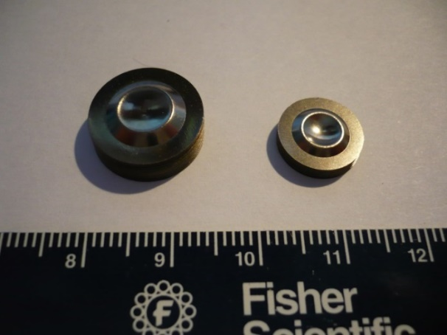
а) | б)
Рисунок 1 – Технологическое устройство МЭИШ: а) 1 – спиральный индуктор, 2 – подвижный элемент, 3 – матрица для формовки и вырубки,
4 – вкладыш, 5 – заготовка, 6 – полиуретан, 7 – контейнер, 8 – упругий элемент; б) детали, изготовленные при помощи данного технологического устройства

Пример оформления формулы. Располагается в тексте, без отступов. Границы таблицы скрыть.
$$q_{dri}^{Σ}=N_{fau}\left(-\overline{q}e^{-\frac{q_{dri}}{\overline{q}}}\left(\frac{q_{dri}}{\overline{q}}+1\right)+\overline{q}\right)$$ | (8)

Заключение
Разработанная и представленная в данной работе новая конструкция датчика угла поворота может быть использована для упрощенного способа монтажа на частотно-регулируемые асинхронные электродвигатели промышленного и взрывозащищенного исполнения.

Благодарности

СПИСОК ЛИТЕРАТУРЫ
(Надпись по центру без отступа)
1. Не использовать автоматические списки; каждая библиографическая запись оформляется как обычный параграф с красной строки. Ставить знак неразрывного пробела (Ctrl+Shift+Space) после номера ссылки. В качестве разделителя элементов ссылки использовать знак короткого тире «–» (Ctrl+Num-).
2. Источники перечисляются в порядке появления на них ссылок в тексте статьи. На все источники должны быть ссылки в тексте.
3. Библиографические записи оформляются строго в соответствии с ГОСТ Р 7.0.100-2018. Примеры оформления приведены ниже. Также при оформлении библиографических записей удобно использовать сайт elibrary.ru. Инструкция приведена ниже.

A.A. Abvgd¹,², E.E. Zhziy¹

¹Peter the Great St. Petersburg Polytechnic University, Saint Petersburg, Russia, kalininlpi@ya.ru
²LLC «Engineering», Saint Petersburg, Russia

ARTICLE TITLE

Abstract
The paper presents the results of a study on the process of end rolling of parts from thin‑walled tubular blanks using a conical roller. A specific feature of the process is the possible loss of shape stability of the blank, which prevents the production of parts with the required geometry. Based on computer simulation data, the causes of instability in tubular blanks during rolling are systematized, and the kinematic characteristics of the machine and the geometric parameters of the blank that affect this process are identified.
Keywords: end rolling, tubular blank, shape change (forming), buckling (loss of stability), computer simulation

ПРИМЕРЫ БИБЛИОГРАФИЧЕСКИХ ЗАПИСЕЙ (по ГОСТ Р 7.0.100-2018)

ОПИСАНИЕ КНИГИ ОДНОГО АВТОРА
Барсуков, Н. П. Цитология, гистология, эмбриология : учебное пособие / Н. П. Барсуков. – Санкт-Петербург : Лань, 2019. – 248 с. – ISBN 978-5-8114-3341-4.
Борхунова, Е. Н. Цитология и общая гистология. Методика изучения препаратов : учебно-методическое пособие / Е. Н. Борхунова. – 2-е изд., стер. – Санкт-Петербург : Лань, 2017. – 144 с. – ISBN 978-5-8114-2782-6.
Гринько, А. А. История России : учебное пособие / А. А. Гринько. – Благовещенск : Изд-во Дальневост. гос. аграр. ун-та, 2018. – 200 с. – ISBN 978-5-9642-0375-9.

ОПИСАНИЕ КНИГИ ДВУХ АВТОРОВ
Низкий, С. Е. Залежные земли Амурской области: сукцессии и ресурсы : монография / С. Е. Низкий, А. А. Муратов. – Благовещенск : Изд-во Дальневост. гос. аграр. ун-та, 2016. – 266 с. – ISBN 978-5-9642-0385-8.
Кухаренко, Н. С. Определение возраста птиц, домашних животных и их плодов : учебное пособие / Н. С. Кухаренко, А. О. Фёдорова. – Благовещенск : Изд-во Дальневост. гос. аграр. ун-та, 2018. – 56 с.
Васильев, В. К. Ветеринарная офтальмология и ортопедия : учебное пособие / В. К. Васильев, А. Д. Цыбикжапов. – Санкт-Петербург : Лань, 2017. – 188 с. – ISBN 978-5-8114-2490-0.

ОПИСАНИЕ КНИГИ ТРЕХ АВТОРОВ
Буторина, Т. Е. Болезни и паразиты культивируемых и промысловых беспозвоночных и водорослей : учебное пособие / Т. Е. Буторина, В. Н. Кулепанов, Л. В. Зверева. – 2-е изд., стер. – Санкт-Петербург : Лань, 2018. – 124 с. – ISBN 978-5-8114-3124-3.
Аршаница, Н. М. Ихтиопатология. Токсикозы рыб : учебник / Н. М. Аршаница, А. А. Стекольников, М. Р. Гребцов. – 2-е изд., перераб. и доп. – Санкт-Петербург : Лань, 2019. – 264 с. – ISBN 978-5-8114-4403-8.

ОПИСАНИЕ КНИГИ ЧЕТЫРЕХ АВТОРОВ
При наличии четырех авторов, книга описывается под заглавием, все четыре автора указываются за косой чертой
Нормативно-правовые основы селекции и семеноводства : учебное пособие / А. Н. Березкин, А. М. Малько, Е. Л. Минина, В. М. Лапочкин. – Санкт-Петербург : Лань, 2016. – 252 с. – ISBN 978-5-8114-2303-3.

ОПИСАНИЕ КНИГИ ПЯТИ И БОЛЕЕ АВТОРОВ
При наличии информации о пяти и более авторах за косой чертой, после заглавия приводят фамилии первых трех и в квадратных скобках [и др.]
Кинология : учебник / Г. И. Блохин, Т. В. Блохина, Г. А. Бурова [и др.]. – 5-е изд., стер. – Санкт-Петербург : Лань, 2019. – 376 с. – ISBN 978-5-8114-1444-4.
Инновационно-инвестиционное развитие скотоводства Амурской области : монография / Т. Р. Петрова-Шатохина, В. В. Реймер, А. П. Курносов [и др.]. – Воронеж : Изд-во Воронеж. гос. аграр. ун-та, 2018. – 184 с. – ISBN 978-5-7267-1034-1.
Экология микроорганизмов : учебник / А. И. Нетрусов, Е. А. Бонч-Осмоловская, В. М. Горленко [и др.]. – 2-е изд. – Москва : Юрайт, 2019. – 266 с. – ISBN 978-5-9916-2734-4.
или (электронный)
с сайта ЭБС IPRbooks:
Основы агрономии : учебник / Н. Н. Третьяков, Б. А. Ягодин, Е. Ю. Бабаева [и др.]. – Санкт-Петербург : Квадро, 2017. – 464 c. – ISBN 978-5-906371-77-2 // ЭБС IPRbooks : [сайт]. – URL: http://www.iprbookshop.ru/65605.html (дата обращения: 04.09.2019).

ОПИСАНИЕ КНИГИ БЕЗ АВТОРОВ
при составлении описания книги (ресурса), в котором не указаны авторы, приводят сведения о лицах, от имени или при участии которых опубликовано произведение (составители, редакторы). Эти сведения об ответственности (составители, редакторы…) записываются после заглавия за косой чертой.
Санитарная микробиология : метод. указ. к преддиплом. практике / сост.: Т. В. Федоренко, З. А. Литвинова. – Благовещенск : Изд-во Дальневост. гос. аграр. ун-та, 2017. – 66 с.
Электрические аппараты : учебник и практикум / под ред. П. А. Курбатова. – Москва : Юрайт, 2018. – 247 с. – ISBN 978-5-9916-9715-6.

ОПИСАНИЕ МНОГОЧАСТНОГО (МНОГОТОМНОГО) ИЗДАНИЯ (РЕСУРСА)
ОПИСАНИЕ ОТДЕЛЬНОГО ТОМА
при составлении описания тома (выпуска, номера) под общим заглавием многочастного документа в качестве основного заглавия приводят общее заглавие многочастного документа, порядковый номер тома (выпуска, номера) и его частное заглавие (если оно имеется), разделяя их точками.
Любимова, З. В. Возрастная анатомия и физиология. Учебник. В 2 т. Т. 1. Организм человека, его регуляторные и интегративные системы / З. В. Любимова, А. А. Никитина. – 2-е изд., перераб. и доп. – Москва : Юрайт, 2019. – 447 с. – ISBN 978-5-9916-2935-5.
или (электронный)
с сайта ЭБС Юрайт:
Любимова, З. В. Возрастная анатомия и физиология. Учебник. В 2 т. Т. 1. Организм человека, его регуляторные и интегративные системы / З. В. Любимова, А. А. Никитина. – 2-е изд., перераб. и доп. – Москва : Юрайт, 2019. – 447 с. – ISBN 978-5-9916-2935-5. // ЭБС Юрайт : [сайт]. – URL: https://www.biblio-online.ru/bcode/425265 (дата обращения: 29.08.2019).
с сайта ЭБС Лань:
Растениеводство: лабораторно-практические занятия. Учебное пособие. [В 2 т.]. Т. 1. Зерновые культуры / А. К. Фурсова, Д. И. Фурсов, В. Н. Наумкин, Н. Д. Никулина. – Санкт-Петербург : Лань, 2013. – 432 с. – ISBN 978-5-8114-1521-2 // ЭБС Лань : [сайт]. – URL: https://e.lanbook.com/book/32824 (дата обращения: 29.08.2019).

ОПИСАНИЕ ОТДЕЛЬНОЙ ЧАСТИ
Малкова, Н. Н. Биология с основами экологии. Тестовые задания. [В 2 ч.]. Ч. 1 / Н. Н. Малкова. – Благовещенск : Изд-во Дальневост. гос. аграр. ун-та, 2017. – 36 с.
или (электронный)
Сайт ДальГАУ ― электронный каталог, учебно-методические материалы (Электронная библиотека ДальГАУ)
Малкова, Н. Н. Биология с основами экологии. Тестовые задания. [В 2 ч.]. Ч. 1 / Н. Н. Малкова. – Благовещенск : Изд-во Дальневост. гос. аграр. ун-та, 2017. – 36 с. // ЭБ ДальГАУ : [сайт]. – URL: http://irbis.dalgau.ru/DigitalLibrary/UMM_vo/221.pdf (дата обращения: 12.12.2019).

ОПИСАНИЕ СБОРНИКОВ, НАУЧНЫХ ТРУДОВ, МАТЕРИАЛОВ КОНФЕРЕНЦИЙ
Инновации в пищевой промышленности: образование, наука, производство : материалы 3-й Всерос. науч.-практ. конф. (Благовещенск, 20 февраля 2018 г.). – Благовещенск : Изд-во Дальневосточного ГАУ, 2018. – 235 с. – ISBN 978-5-9642-0409-1.
Проблемы зоотехнии, ветеринарии и биологии животных на Дальнем Востоке. Сб. науч. тр. Вып. 25 / отв. ред. В. А. Гогулов. – Благовещенск : Изд-во Дальневост. гос. аграр. ун-та, 2018. – 129 с. – ISBN 978-5-9642-0424-4.

ОПИСАНИЕ ЗАКОНОДАТЕЛЬНЫХ МАТЕРИАЛОВ
При включении в список литературы законодательных материалов (законы РФ, постановления Правительства, кодексы и т.д.), стандартов, нормативно-технической документации (ГОСТы, СНиПы, СанПиНы, ЕНиРы, ТЕРы и т.д.) необходимо проверить их статус (действующий).
Земельный кодекс Российской Федерации : Федеральный закон от 25.10.2001 № 136-ФЗ (ред. от 02.08.2019) // Собрание законодательства Российской Федерации. – 2001. – № 44. – ст. 4147, 1448.
или (электронный)
Земельный кодекс Российской Федерации : Федеральный закон от 25.10.2001 № 136-ФЗ (ред. от 02.08.2019) // КонсультантПлюс : [сайт]. – URL: http://www.consultant.ru/document/Cons_doc_LAW_33773/ (дата обращения: 28.09.2019).
Об образовании в Российской Федерации : Федеральный закон от 29.12.2012 № 273-ФЗ : с изм. на 26 июля 2019 г. // Техэксперт : [сайт]. – URL: http://docs.cntd.ru/document/zakon-rf-ob-obrazovanii-v-rossijskoj-federacii (дата обращения: 28.09.2019).
О противопожарном режиме (вместе с «Правилами противопожарного режима в Российской Федерации») : Постановление Правительства РФ от 25.04.2012 № 390 // Техэксперт : [сайт]. – URL: http://docs.cntd.ru/document/902344800 (дата обращения: 10.06.2019).

ОПИСАНИЕ СТАНДАРТОВ, НОРМАТИВНО-ТЕХНИЧЕСКОЙ ДОКУМЕНТАЦИИ
ГОСТ 33980-2016. Продукция органического производства. Правила производства, переработки, маркировки и реализации (с Поправкой). – Москва : Стандартинформ, 2016. – 85 с.
ГОСТ Р 58090-2018. Клиническое обследование непродуктивных животных. Общие требования. – Москва : Стандартинформ, 2018. – 12 с.
или (электронный)
ГОСТ Р ИСО 1999-2017. Акустика. Оценка потери слуха вследствие воздействия шума. – // Техэксперт : [сайт]. – URL: http://docs.cntd.ru/document/1200157242 (дата обращения: 29.08.2019).
СНиП 23-03-2003. Защита от шума // Техэксперт : [сайт]. – URL: http://docs.cntd.ru/document/1200035251 (дата обращения: 28.08.2019).
СП 48.13330.2011. Организация строительства. Актуализированная редакция СНиП 12-01-2004 (с Изменением № 1) : утв. Приказ Минстроя России от 26.08.2016 № 597 // Техэксперт : [сайт]. – URL: http://docs.cntd.ru/document/1200084098 (дата обращения: 12.03.2019).
ЕНиР Сборник Е 1: Внутрипостроечные транспортные работы // Библиотека нормативной документации : [сайт]. – URL: https://files.stroyinf.ru/Data2/1/4294854/4294854152.pdf (дата обращения: 08.04.2019).
СанПиН 2.2.1/2.1.1.1278-03. Гигиенические требования к естественному, искусственному и совмещенному освещению жилых и общественных зданий : с изм. от 15 марта 2010 г. // Меганорм : [сайт]. – URL: https://meganorm.ru/Data2/1/4294844/4294844923.htm (дата обращения: 28.08.2019).

ОПИСАНИЕ ПАТЕНТНЫХ ДОКУМЕНТОВ
Если в список литературы включается патентный документ, то необходимо проверить его на сайте Федерального института промышленной собственности (ФИПС) с целью уточнения соответствия приводимых данных: название патента, номер патентного документа и заявки, дату подачи заявки и дату публикации. В описании патентных документов обязательно приводят данные о номере заявки и о дате публикации.
Патент № 2659082. Способ приготовления теста для производства кекса : № 2017126001 : заявл. 19.07.2017 : опубл. 28.06.2018 / К. С. Иванова, Е. А. Гартованная ; заявитель, патентобладатель Дальневост. гос. аграр. ун-т. – 3 с.
или (электронный)
Патент № 188613. Корректор-догружатель ходовой системы транспортного агрегата : № 2018130157 : заявл. 20.08.2018 : опубл. 17.04.2019 / Е. Е. Кузнецов, С. В. Щитов, З. Ф. Кривуца [и др.] ; заявитель, патентобладатель Дальневост. гос. аграр. ун-т. – Электронная копия доступна на сайте Федерального института промышленной собственности // ФИПС : [сайт]. – URL: http://www1.fips.ru/registers-doc-view/fips_servlet?DB=RUPM&DocNumber=188613&TypeFile=html (дата обращения: 28.08.2019).

ОПИСАНИЕ ДЕПОНИРОВАННЫХ НАУЧНЫХ РАБОТ
Для депонированных документов приводят данные о месте депонирования.
Щитов, С. В. Влияние естественно-производственных условий на эффективность использования уборочной техники / С. В. Щитов, Н. П. Кидяева ; Дальневост. гос. аграр. ун-т. – Москва, 2013. – 8 с. – Деп. в ЦНИиТЭИ РАСХН ВНИИЭСХ 26.11.2013, № 15/19884.

ОПИСАНИЕ НЕОПУБЛИКОВАННЫХ ДОКУМЕНТОВ
ОПИСАНИЕ ДИССЕРТАЦИИ И АВТОРЕФЕРАТА ДИССЕРТАЦИИ
Демко, А. Н. Повышение эффективности использования почвообрабатывающего агрегата на базе колёсного трактора класса 1,4 в технологии и биологизированного земледелия : дис. на соиск. учен. степ. канд. техн. наук : 05.20.01 / Демко Александр Николаевич ; Дальневост. гос. аграр. ун-т. – Благовещенск, 2019. – 160 с.
Демко, А. Н. Повышение эффективности использования почвообрабатывающего агрегата на базе колёсного трактора класса 1,4 в технологии и биологизированного земледелия : автореф. дис. на соиск. учен. степ. канд. техн. наук : 05.20.01 / Демко Александр Николаевич ; Дальневост. гос. аграр. ун-т. – Благовещенск, 2019. – 21 с.

ОПИСАНИЕ ОТЧЕТА О НИР
Система технологий и машин для животноводства Амурской области : отчет о НИР (промежуточный) : 20 / Дальневост. гос. аграр. ун-т, ФМСХ. – Благовещенск, 2018. – 146 с. – № ГР 0120.05.03562.

ОПИСАНИЕ СОСТАВНЫХ ЧАСТЕЙ КНИГ (РЕСУРСОВ)
СТАТЬЯ ИЗ СБОРНИКА МАТЕРИАЛОВ КОНФЕРЕНЦИИ
Горбунова, Л. Н. Тестирование как один из методов активизации учебного процесса / Л. Н. Горбунова, Т. Н. Мармус // Инженерное образование: опыт, перспективы, проблемы : материалы всерос. конф. с междунар. участием (Благовещенск, 16 ноября 2018 г.). – Благовещенск : Изд-во Дальневосточного ГАУ, 2018. – С. 77-82.

СТАТЬЯ ИЗ СБОРНИКА НАУЧНЫХ ТРУДОВ
Использование дигидрокверцетина в рационе коров в период раздоя / Р. Л. Шарвадзе, Е. М. Гайдукова, О. А. Зеленко, Ю. А. Марчук // Проблемы зоотехнии, ветеринарии и биологии животных на Дальнем Востоке : сб. науч. тр. – Благовещенск : Изд-во Дальневосточного ГАУ, 2018. – Вып. 25. – С. 108-115.

СТАТЬЯ ИЗ ЖУРНАЛА
Тихомиров, А. И. Эффективность государственной поддержки племенного животноводства / А. И. Тихомиров, Т. Е. Маринченко // Техника и оборудование для села. – 2019. – № 7. – С. 39-42.
Козлова, И. И. Тенденции формирования промышленного сортимента земляники в Российской Федерации / И. И. Козлова // Садоводство и виноградарство. – 2019. – № 2. – С. 25-32.
или (электронный)
Выбор оптимальных технологических линий по подготовке кормовых материалов к длительному хранению / С. В. Щитов, Ю. Р. Самарина, К. Б. Постовитенко, Е. С. Князева // АгроЭкоИнфо. – 2018. ‒ № 4. – URL: http://agroecoinfo.narod.ru/journal/STATYI/2018/4/st_407.doc (дата обращения: 29.08.2019).
Increasing the Efficiency of Transport and Technological Complexes Used in Crop Harvesting / S.V. Shchitov, Z. F. Krivutsa, Yu. B. Kurkov, A. V. Burmaga [et al.]. – DOI 10.3923/jeasci.2018.6850.6854 // Journal of Engineering and Applied Sciences. – 2018. – Vol. 13, № 16. – P 6850-6854. ‒ URL: http://docsdrive.com/pdfs/medwelljournals/jeasci/2018/6850-6854.pdf. (дата обращения: 03.09.2019).

ОПИСАНИЕ САЙТОВ В СЕТИ «ИНТЕРНЕТ»
eLIBRARY.RU : научная электронная библиотека : сайт. – Москва, 2000 – . – URL : https://elibrary.ru (дата обращения: 03.09.2019).
ЛАНЬ : электронно-библиотечная система : сайт. – Санкт-Петербург, 2010 – . – URL : http://e.lanbook.com/ (дата обращения: 03.09.2019).
ЮРАЙТ: электронная библиотечная система : сайт. – Москва, 2013 – . – URL : https://biblio-online.ru/ (дата обращения: 03.09.2019).
IPRbooks: электронная библиотечная система : сайт. – Саратов, 2005 – . – URL : http://www.iprbookshop.ru/ (дата обращения: 03.09.2019).
Электронная библиотека : библиотека диссертаций : сайт / Российская государственная библиотека. – Москва : РГБ, 2003 – . – URL: http://dvs.rsl.ru/ (дата обращения: 03.09.2019).
Федеральный институт промышленной собственности (ФИПС) : сайт. – Москва, 1955 – . – URL : http://www1.fips.ru/wps/wcm/connect/content_ru/ru/inform_resources/inform_retrieval_system/ (дата обращения: 03.09.2019).
В конце библиографического описания ставится точка.

Инструкция по поиску корректно оформленных ссылок на сайте elibrary.ru.
Нужно найти ссылку на сборник статей «Модели и методы развития технологий машиностроения в условиях цифровизации экономики России», вышедший в 2023 году.

1. В строку поиска вбиваем название работы и нажимаем найти
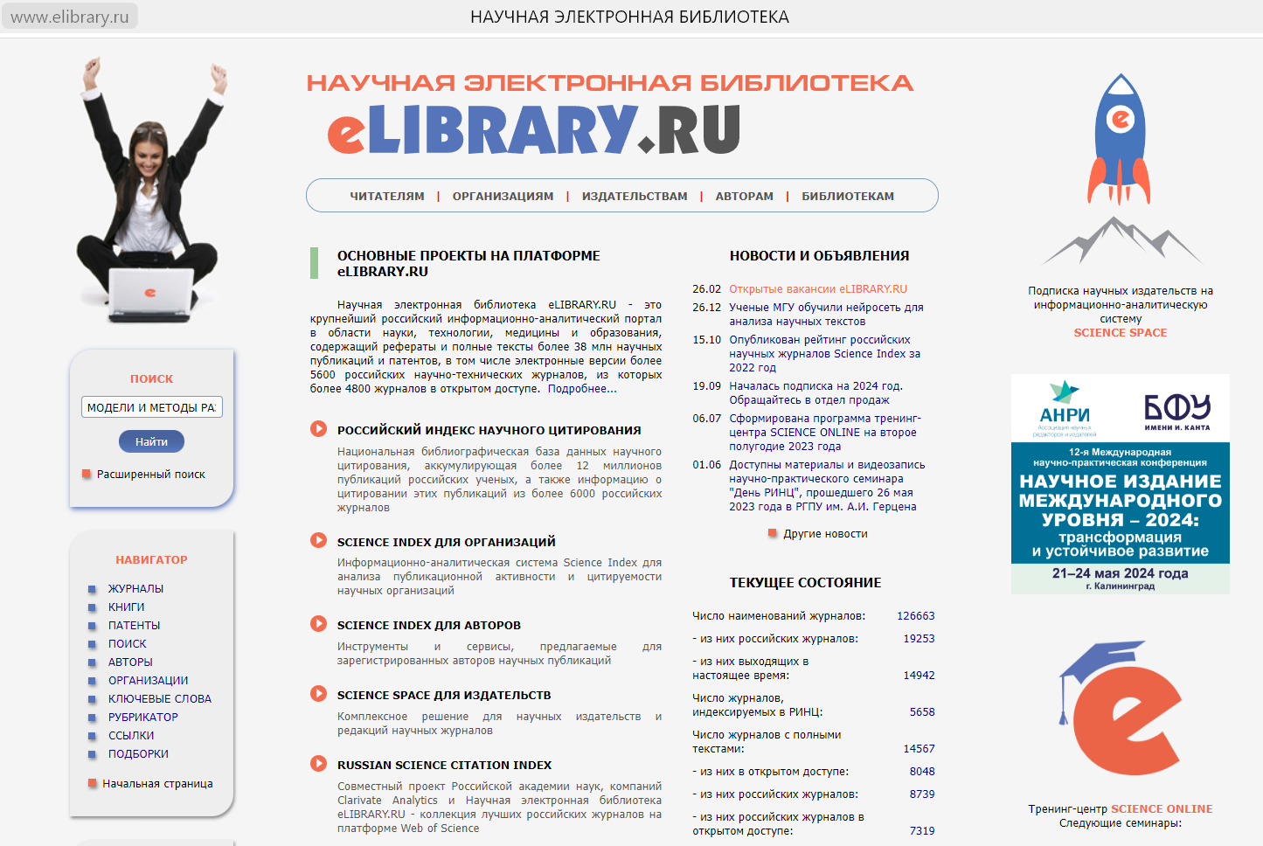

2. Кликаем по искомой статье под номером 2 из списка
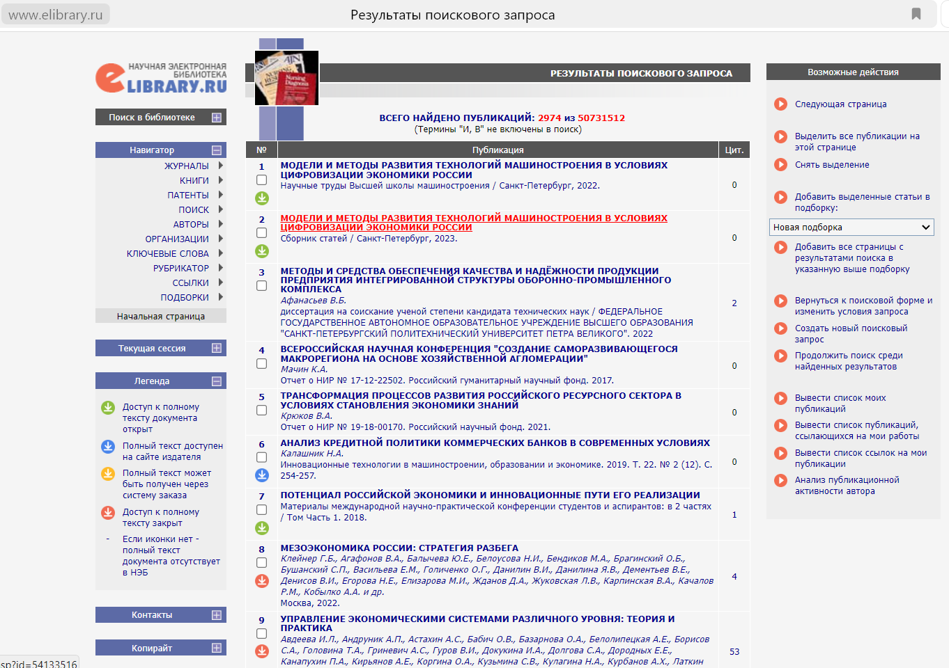

3. В правом поле страницы кликаем по кнопке ссылка для цитирования
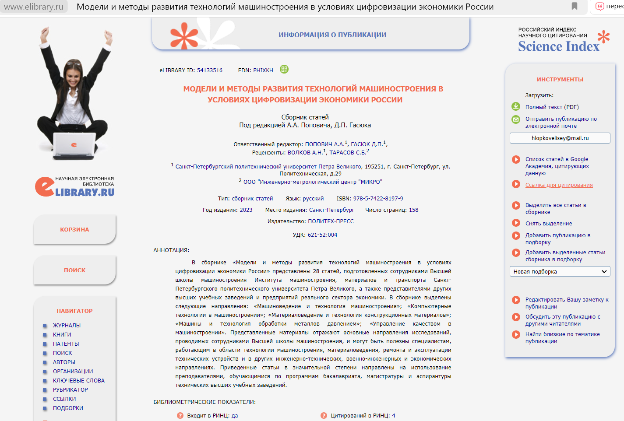

4. В открывшемся окне нажимаем кнопку копировать
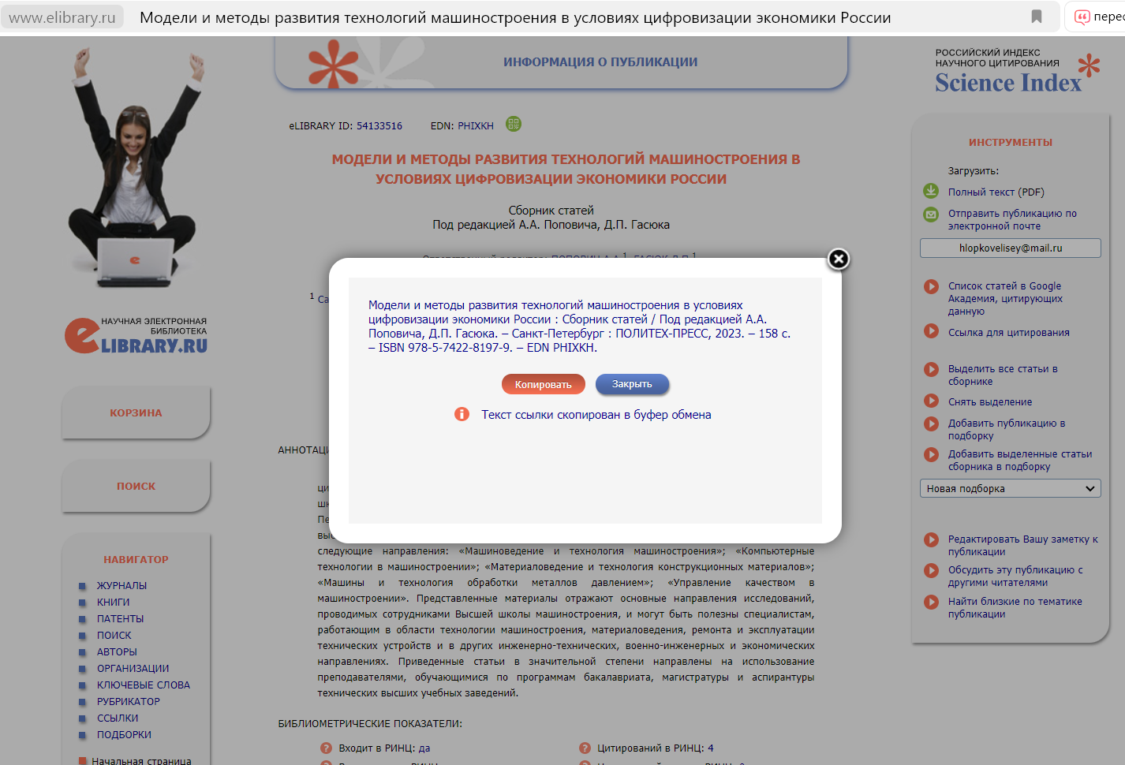

5. Сравниваем полученные данные с данными в источнике
